Station
„Mathematik und Kunst“
Teil 3

Hilfeheft

Liebe Schülerinnen und Schüler!

Dies ist das Hilfeheft zur Station Mathematik und Kunst. Ihr könnt es nutzen, wenn ihr bei einer Aufgabe Schwierigkeiten habt.

Falls es mehrere Hinweise zu einer Aufgabe gibt, dann könnt ihr dies am Pfeil erkennen. Benutzt bitte immer nur so viele Hilfestellungen, wie ihr benötigt, um selbst weiterzukommen.

Viel Erfolg!
Das Mathematik-Labor-Team
Inhaltsverzeichnis
Hilfe zu Seite
Aufgabenteil 1.5 1
Aufgabenteil 1.8 3
Aufgabenteil 1.12 9
Aufgabenteil 2.1 11
Aufgabenteil 2.2 13

Aufgabenteil 1.5
Seht euch nochmals Video 2 an, wenn ihr euch nicht sicher seid, wie ihr die Addition beschreiben sollt.

Aufgabenteil 1.8
Überlegt euch, wie ein Bruch aufgebaut ist, dessen Wert gleich 1 ist. Was muss für Zähler und Nenner gelten?

Denkt jetzt an Brüche die kleiner als 1 sind, wie z:B. $\frac{2}{3}$. Was gilt hier, wenn ihr Zähler und Nenner vergleicht?

Betrachtet jetzt euer Ergebnis in Aufgabe 1.7 und vergleicht dort den Zähler mit dem Nenner.
Was fällt euch auf?

Aufgabenteil 1.12
Ihr könnt die abgebildeten Puzzleteile auch durch kleinere Puzzleteile darstellen.
Zum Beispiel lässt sich ein Drittel auch durch zwei Sechstel darstellen.
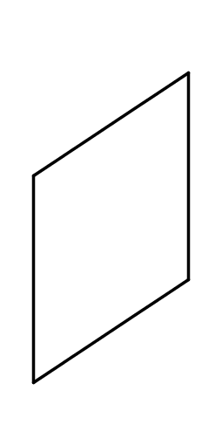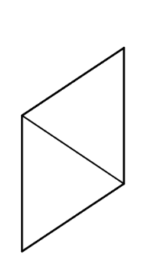

Aufgabenteil 2.1
Wie viele Drittel passen in die beiden Sechsecke?

Aufgabenteil 2.2
Ihr habt bereits herausgefunden, dass ihr zwei ganze Sechsecke mit insgesamt sechs Dritteln auslegen könnt.
Überlegt euch jetzt, wie ihr die drei Farben gleichmäßig auf die sechs Drittel verteilen könnt.

Wenn ihr Schwierigkeiten habt, passende Unterteilungen zu finden, dann könnt ihr am Laborbetreuer-Pult nachschauen. Dort liegen verschiedene Möglichkeiten aus, wie ihr die drei Farben auf die beiden Sechsecke verteilen könnt.

Mathematik-Labor „Mathe ist mehr“
RPTU Kaiserslautern-Landau
Institut für Mathematik
Didaktik der Mathematik (Sekundarstufen)
Fortstraße 7
76829 Landau
https://mathe-labor.de

Zusammengestellt von:
Katharina Hockel, Natallia Just

Betreut von:
Stefan Schumacher

Variante A

Veröffentlicht am:
19.01.2016

